花花班手指游戏分享 -----创意-滑滑梯

在幼儿园里找一找、变一变的游戏中，有的孩子变得是一进幼儿园大门的标志；有的变得花花班认领的大树，就连班级放紫云刀的桶也变了出来。但变得最多的还是孩子喜欢的滑滑梯。

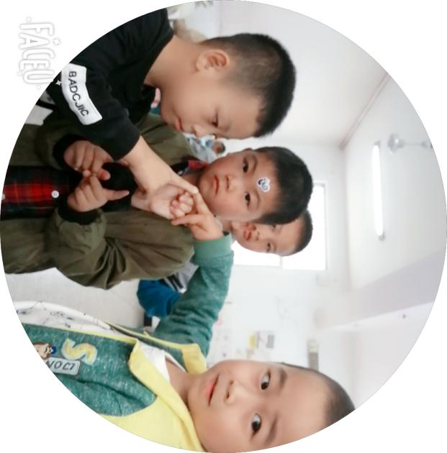杨宇豪：这是我们一进幼儿园的大门的标志。

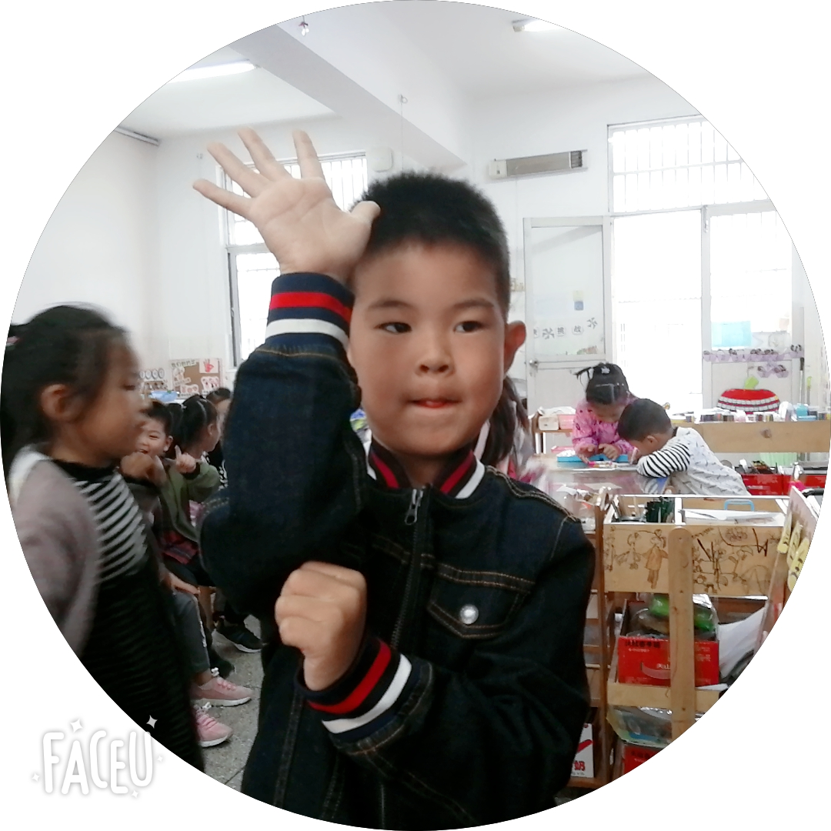潘峻宇：这是我们花花班男生认领的幼儿园最大的树。

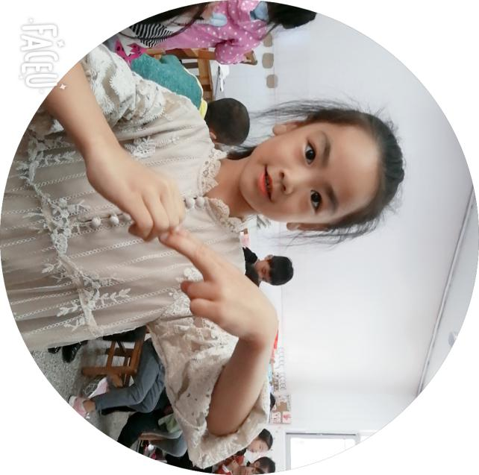梅笑涵：我最喜欢滚铁环，这是我变得铁环。

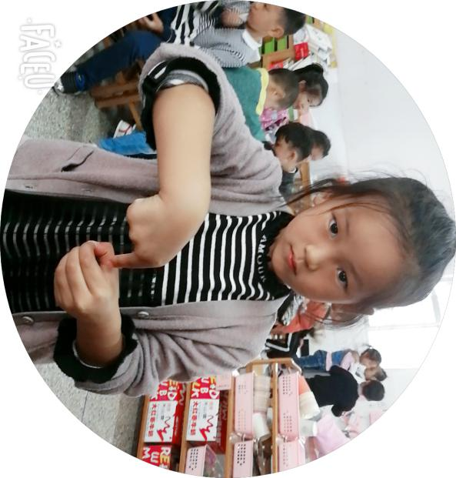陈瑜馨：这是我们花花班放紫云刀的桶。

孩子们的创意滑滑梯：

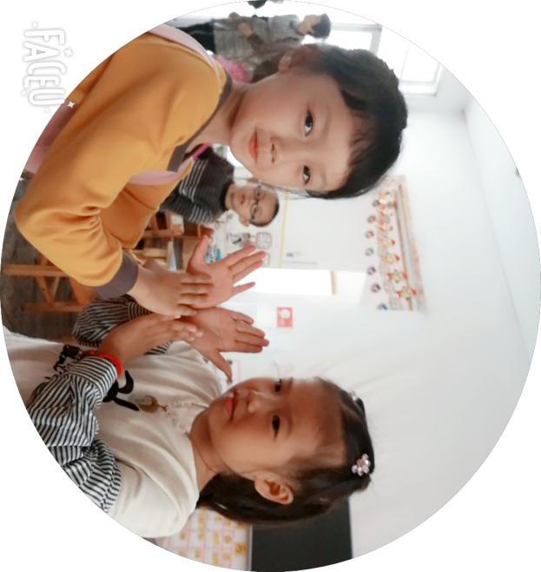彭静、何紫莹：蝴蝶的翅膀很漂亮看我们变的蝴蝶滑滑梯 。

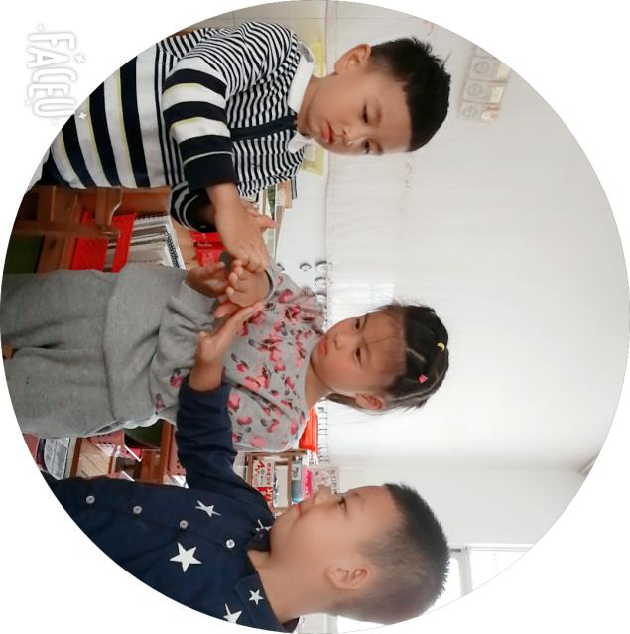刘辰浩：我们三个人合作的 爱心滑滑梯

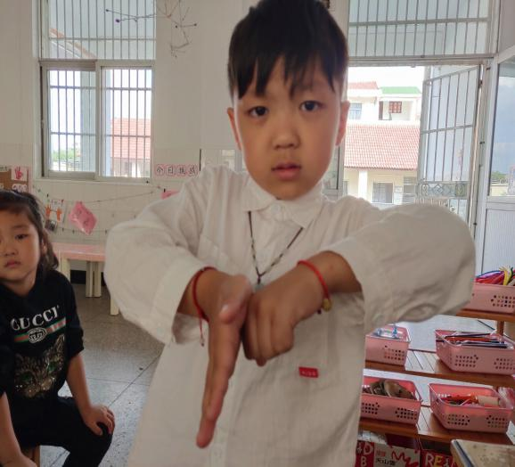柳语皓：鲨鱼最凶，我变得是鲨鱼滑滑梯，她的身上有鱼鳍，可以滑的。

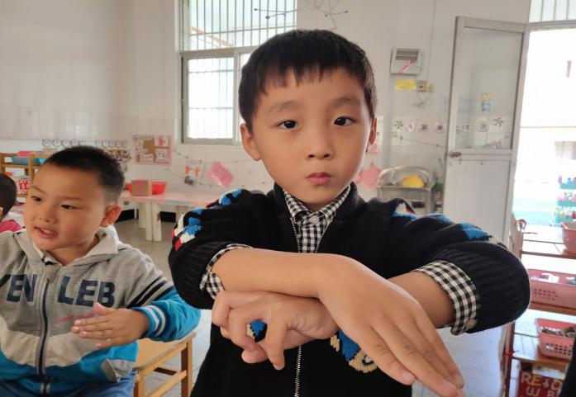沈翼航：我变得是旋转滑滑梯，我觉得旋转滑滑梯好玩。

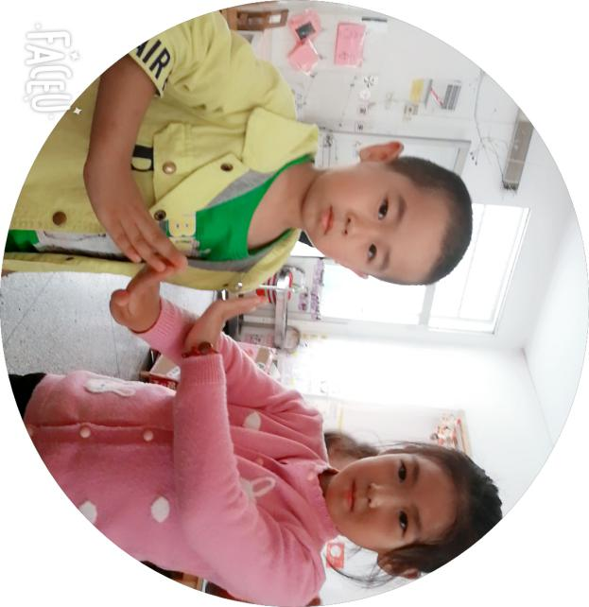徐祺惟：小鱼滑滑梯

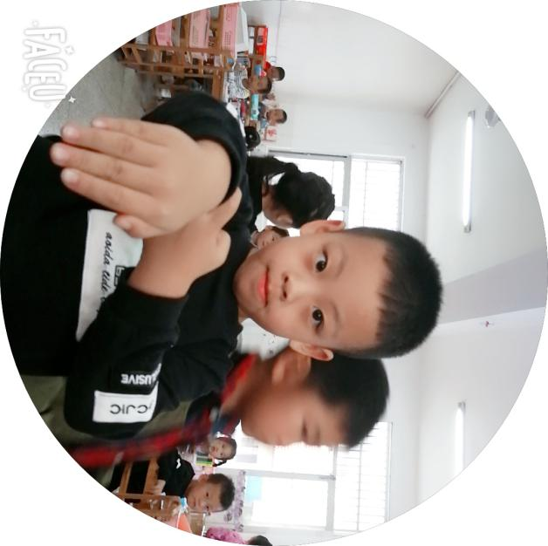

刘辰浩：幼儿园里的滑滑梯